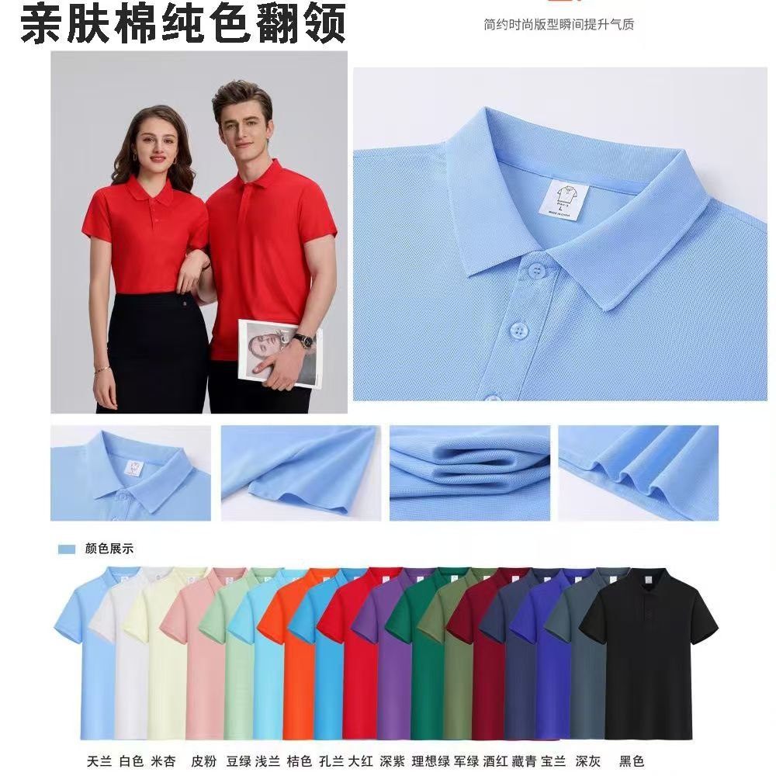运动会物资采购清单

1、短袖纯棉翻领T恤250件，如图天兰色，小计:5000元

2、发令旗400面，红、绿两色，小计4000元

